Дисциплина: “Внедрение и поддержка компьютерных систем” Васильев Максим, 4438.

Лабораторная работа №3

Объект 1 – «Авторизация пользователя»

Составим диаграмму состояний для объекта «Авторизация клиента».

Описание состояний:

1. Пользователь может в любое время открыть приложение.
2. Для использования приложения необходимо авторизоваться в системе.
3. Если обязательные поля не заполнены, необходимо заново ввести данные.
4. Если введенные данные заполнены некорректно, необходимо заново ввести данные.
5. Если авторизация произошла успешно, пользователю открывается доступ к системе.
6. При клике на кнопку выхода, происходит закрытие сессии.

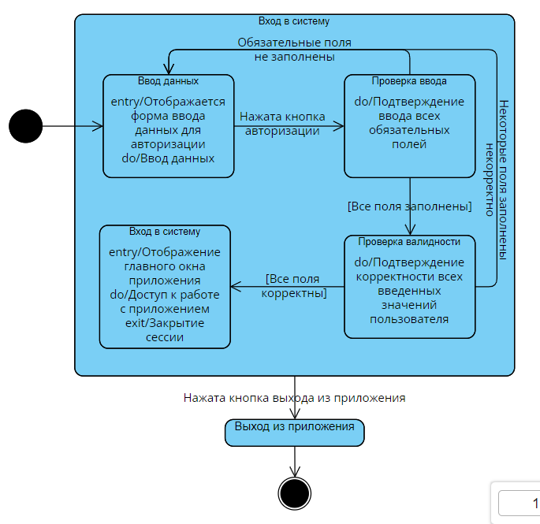

Рисунок 1 – Диаграмма состояний объекта «Авторизация клиента»

Объект 2 – «Регистрация клиента»

Составим диаграмму состояний для объекта «Регистрация клиента».

Описание состояний:

1. Пользователь может в любое время открыть приложение.
2. Для использования приложения, пользователь обязан авторизоваться.
3. Пользователь может зарегистрироваться, если не сделал это ранее.
4. Если обязательные поля для регистрации не заполнены, то необходимо их заполнить.
5. Если введенные данные некорректны, то необходимо ввести их заново.
6. Если регистрация произошла успешно, то пользователю открывается окно регистраций.

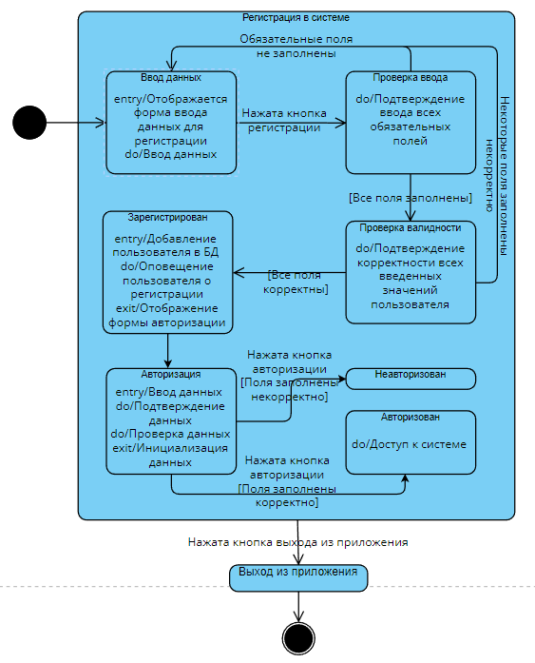

Рисунок 2 - Диаграмма состояний объекта «Регистрация клиента»

Объект 3 – «Импортирование документов»

Составим диаграмму состояний для объекта «Импортирование документов».

Описание состояний:

1. Пользователь может в любое время открыть приложение.
2. Для работы в системе пользователю необходимо авторизоваться.
3. Пользователь способен импортировать данные, предварительно перейдя в окошко для импорта.
4. Данные пользователя будут импортированы, если выбран путь для импорта данных системы.

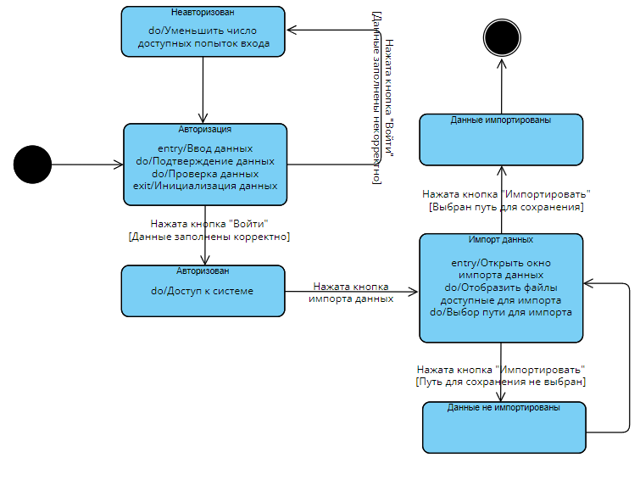

Рисунок 2 - Диаграмма состояний объекта «Импортирование документов»